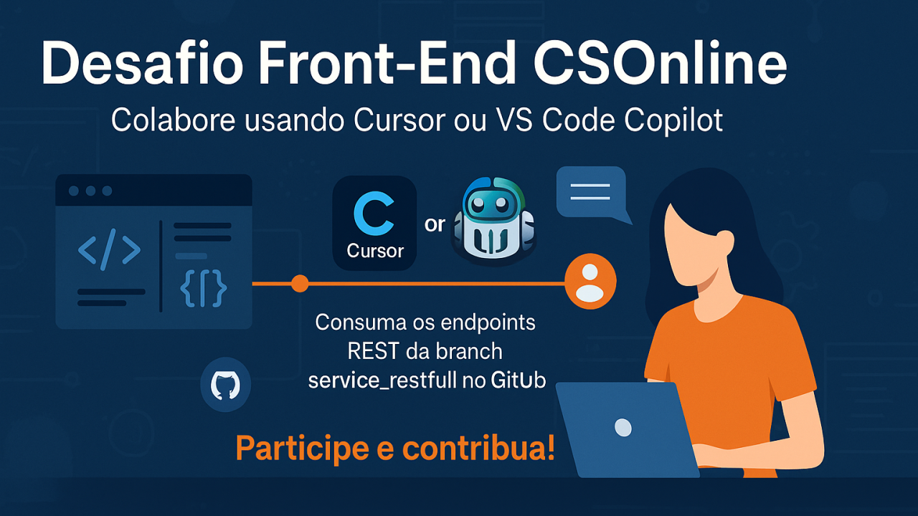

# Participe do desafio

**Refatoração e Evolução do CSOnline: Convite à Comunidade**

**[[](https://www.linkedin.com/in/chmulato/)](https://www.linkedin.com/in/chmulato/)**

# **[Christian Mulato](https://www.linkedin.com/in/chmulato/)**

Desenvolvedor Java Sênior | Especialista em Back-end | Jakarta, Spring Boot, REST APIs, Docker | Engenheiro Químico

# 27 de julho de 2025

# **Um pouco de história**

O **CSOnline** nasceu como uma aplicação legado baseada em JSF rodando em Tomcat, com consultas SQL e uma fábrica de conexões manual (JDBC). Com o tempo, percebemos a necessidade de modernizar a arquitetura para garantir escalabilidade, manutenção e integração com novas tecnologias.

# **O que foi feito hoje**

Avançamos significativamente na migração, levando toda a camada de persistência para JPA/EclipseLink, corrigindo queries JPQL, ajustando o tratamento de exceções e garantindo a integridade referencial entre entidades. Também aprimoramos os testes unitários com JUnit 5 e integramos o Log4j2 para uma melhor rastreabilidade.

Além disso, resolvemos desafios envolvendo mapeamentos de cascata, removendo entidades filhas corretamente e ajustando dependências Maven para garantir builds limpos e confiáveis.

O **backend** está sendo migrado para REST com Jakarta, tornando a aplicação mais flexível e pronta para integrações modernas. O front-end será aberto para colaboração de entusiastas, permitindo que quem gosta de UI/UX proponha novas interfaces e experiências.

# **Convite à colaboração**

Quer contribuir? Faça um fork da branch service_restfull, proponha melhorias, corrija bugs ou sugira novas funcionalidades. Se você é entusiasta de Java, arquitetura de sistemas ou front-end, seu talento é bem-vindo!

O código está disponível no repositório principal: [**https://github.com/chmulato/csonline**](https://github.com/chmulato/csonline)

Os endpoints REST para integração estão disponíveis na branch **main**.

Vamos juntos construir uma solução robusta e inovadora para gestão de entregas. Comente, compartilhe e contribua!